[国家优青领衔！温州医科大学药学院曾任院长接连三篇研究被质疑](https://mp.weixin.qq.com/s?__biz=MzkyNzY3NzY3Nw==&mid=2247500561&idx=2&sn=168170871fe3e4993db7f47886e44a70&chksm=c3e7e504de695c444d7ddd0b1c0f29655337c747a5558ae7468463d73e489769a25eecdff9d7&scene=126&sessionid=1743786019)

[学术深瞳](javascript:void(0);)2025-04-03 10:38:14广东

近日，发表在《American Journal of Cancer Research》期刊上的研究**‘Curcumin derivative WZ35 efficiently suppresses colon cancer progression through inducing ROS production and ER stress-dependent apoptosis’ 姜黄素衍生物WZ35通过诱导ROS产生和内质网应激依赖性凋亡有效抑制结肠癌进展**（pubmed: 28337376  ）因图像问题引发学术讨论。研究由Junru Zhang , Zhiguo Feng , Chunhua Wang , Huiping Zhou , Weidong Liu , Karvannan Kanchana , Xuanxuan Dai , Peng Zou , Junlian Gu , **Lu Cai**（通讯作者）  , **Guang Liang**（通讯作者，国家优青，曾任药学院院长、现为杭州医学院校长）共同完成，通讯单位为温州医科大学药学院。

**值得注意的是，就在昨日，两篇由Guang Liang担任通讯作者的研究也因数据问题受到质疑。详情请见本公众号文章：《“共享数据”曝光！杭州医学院校长两篇研究遭质疑》（可点击最下方-杭州医学院集合进入）。**

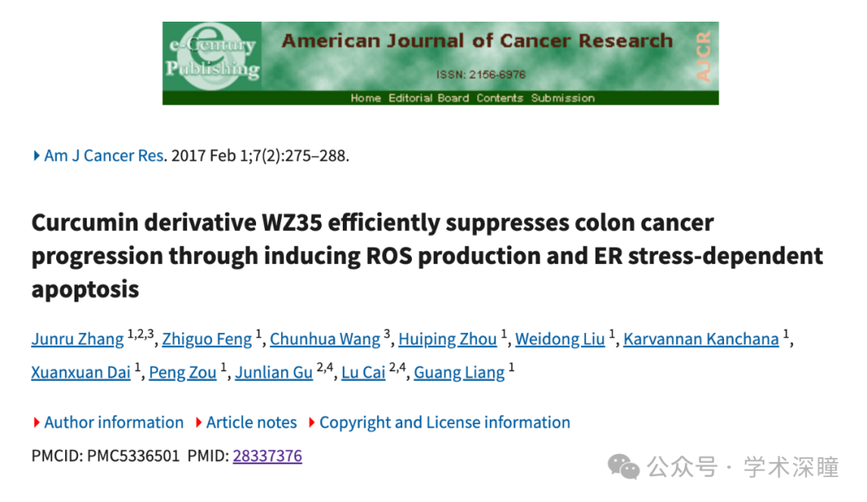

**2025年4月评论人Actinopolyspora biskrensis指出：**

尽管裁剪方式不同，但图 3B 中的两个凝胶切片看起来比预期的更相似。作者能否提供原始的未裁剪扫描图？

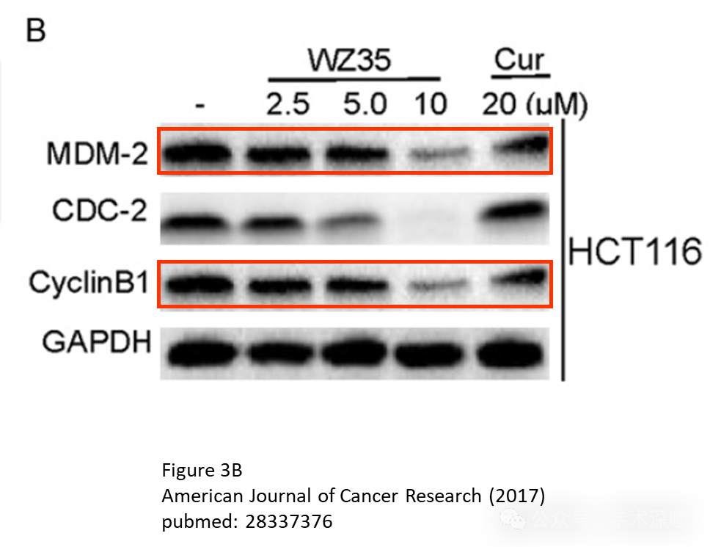

消息来源：

https://pubpeer.com/publications/674450A3FBB36EC55A14E384276D92#0

如需论文查重，请联系微信号xueshushentong



[#杭州医学院](https://mp.weixin.qq.com/mp/appmsgalbum?__biz=MzkyNzY3NzY3Nw==&action=getalbum&album_id=3744198230641541123#wechat_redirect)